扫描距离空旷达300米 STK-9000 无线激光条码枪扫描器/扫描枪
STK-9000 无线激光条码扫描器

￥2250元

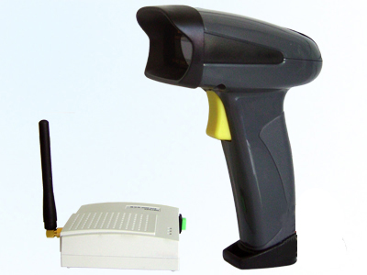
产品特点：
内置天线，外观优美
通讯可靠, 不漏码，最远通讯距离可达300m
一个接收器可支持99个无线扫描器
1700mA大容量锂离子电池，工作时间超长
多个内置接口（RS232、PS/2、USB)
防冲击设计，可承受1.5米高度至水泥地面冲击
技术参数
性能参数
光源类型 | 650nm Laser
通讯频率 | 433MHz
通讯距离 | 300m(max.)
读码精度 | 0.10-0.825mm
读取宽度 | 60mm at 30mm;  98mm at 100mm
景深 | 10-420mm
读码距离 | 78scans/sec.

电气参数
基座电源 | DC 5V
扫描器电源 | 1700mA锂离子电池
工作电流 | 85mA

环境参数
工作温度 | 0℃-45℃
储存温度 | -20℃ - 60℃
湿度 | 5%-95%（无凝结）
环境亮度 | 5000Lux (max.)

物理参数
外型尺寸 | 110x70x160mm
材质 | ABS+PC
重量 | 180g

联系人：小伍
手机：15918781977

